Pequeños testigos : "Lo mejor que tenemos en la Iglesia"

José Antonio Pagola: "Juan, testigo de la luz, no habla mucho, pero es una voz"
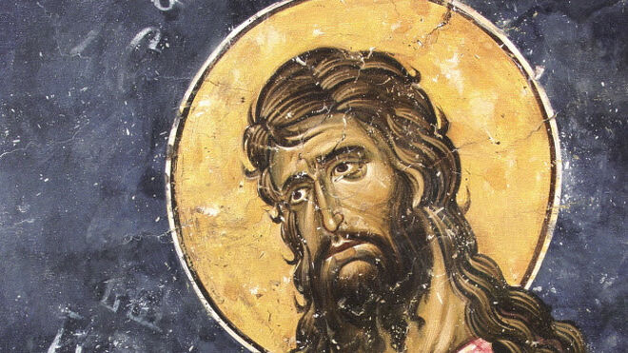
La luz

"Es curioso cómo presenta el cuarto evangelio la figura del Bautista. Es un 'hombre', sin más calificativos ni precisiones. Nada se nos dice de su origen o condición social"

"El testigo de la luz no habla mucho, pero es una voz. Vive algo inconfundible. Comunica lo que a él le hace vivir. No dice cosas sobre Dios, pero contagia 'algo'"

"La vida está llena de pequeños testigos. Son creyentes sencillos, humildes, conocidos solo en su entorno. Personas entrañablemente buenas. Viven desde la verdad y el amor"
08.12.2020 José Antonio Pagola
Es curioso cómo presenta el cuarto evangelio la figura del Bautista. Es un «hombre», sin más calificativos ni precisiones. Nada se nos dice de su origen o condición social. Él mismo sabe que no es importante. No es el Mesías, no es Elías, ni siquiera es el Profeta que todos están esperando. Solo se ve a sí mismo como «la voz que grita en el desierto: Allanad el camino al Señor». Sin embargo, Dios lo envía como «testigo de la luz», capaz de despertar la fe de todos. Una persona que puede contagiar luz y vida. ¿Qué es ser testigo de la luz?
El testigo es como Juan. No se da importancia. No busca ser original ni llamar la atención. No trata de impactar a nadie. Sencillamente vive su vida de manera convencida. Se le ve que Dios ilumina su vida. Lo irradia en su manera de vivir y de creer.
El testigo de la luz no habla mucho, pero es una voz. Vive algo inconfundible. Comunica lo que a él le hace vivir. No dice cosas sobre Dios, pero contagia «algo». No enseña doctrina religiosa, pero invita a creer. La vida del testigo atrae y despierta interés. No culpabiliza a nadie. No condena. Contagia confianza en Dios, libera de miedos. Abre siempre caminos. Es como el Bautista, «allana el camino al Señor».
El testigo se siente débil y limitado. Muchas veces comprueba que su fe no encuentra apoyo ni eco social. Incluso se ve rodeado de indiferencia o rechazo. Pero el testigo de Dios no juzga a nadie. No ve a los demás como adversarios que hay que combatir o convencer: Dios sabe cómo encontrarse con cada uno de sus hijos e hijas.
Se dice que el mundo actual se está convirtiendo en un «desierto», pero el testigo nos revela que algo sabe de Dios y del amor, algo sabe de la «fuente» y de cómo se calma la sed de felicidad que hay en el ser humano. La vida está llena de pequeños testigos. Son creyentes sencillos, humildes, conocidos solo en su entorno. Personas entrañablemente buenas. Viven desde la verdad y el amor. Ellos nos «allanan el camino» hacia Dios. Son lo mejor que tenemos en la Iglesia.
3 Adviento - B
(Juan 1,6-8.19-28)
13 de diciembre 2020
https://www.religiondigital.org/buenas_noticias/Jose-Antonio-Pagola-Testigos-luz_7_2293940587.html

